Министерство науки и высшего образования Российской Федерации

Федеральное государственное бюджетное образовательное

учреждение высшего образования

«Комсомольский-на-Амуре государственный университет»

Факультет компьютерных технологий

Кафедра «МОП ЭВМ»

ЛАБОРАТОРНАЯ РАБОТА №6

по дисциплине «Программирование мобильных устройств»

Вариант 1

Студент группы 6ВТб-1 А.А. Бабынин

Преподаватель В.А. Тихомиров

2019

**Содержание**

Задание 1 4

Текст программы 4

Тестирование программы 5

Список использованных источников 6

#### Задание

В фрагменте 1 есть ListView, со списком логинов (пять строк). По нажатию на логин, заполняется другой фрагмент (2), с данными этого пользовате-ля (номер, ФИО, должность)

#### Текст программы

Проект состоит из 3 файлов исходного кода, которые приведены в листингах 1.1 – 1.3:

Листинг 1.1 – Текст файла MainActivity.java

|  |
| --- |
| **package** ru.diaran.lab6; **import** android.app.Activity; **import** android.app.Fragment; **import** android.app.FragmentTransaction; **import** android.os.Bundle; **import** android.view.View; **import** android.widget.TextView; **import** androidx.appcompat.app.AppCompatActivity;  **public class** MainActivity **extends** AppCompatActivity **implements** MainList.OnFragmentInteractionListener { @Override  **public void** onCreate(Bundle savedInstanceState) {  **super**.onCreate(savedInstanceState);  setContentView(R.layout.***activity_main***);  }  @Override  **public void** onFragmentInteraction(**int** link) {  DetailFrag fragment = (DetailFrag) getFragmentManager()  .findFragmentById(R.id.***fragment***);  **if** (fragment != **null** && fragment.isInLayout()) {  fragment.setText(link);  }  } } |

Листинг 1.2 – Текст файла MainLine.java

|  |
| --- |
| **package** ru.diaran.lab6;  **import** android.app.ListFragment; **import** android.os.Bundle; **import** android.view.LayoutInflater; **import** android.view.View; **import** android.view.ViewGroup; **import** android.widget.ArrayAdapter; **import** android.widget.ListView; **import** android.widget.Toast; **import** android.content.Context; **import** java.util.Date;   **public class** MainList **extends** ListFragment {   String **data**[] = **new** String[] { **"1 login"**, **"2 login"**, **"3 login"**, **"4 login"**, **"5 login"**, };   **private** OnFragmentInteractionListener **mListener**;   @Override  **public void** onActivityCreated(Bundle savedInstanceState) {  **super**.onActivityCreated(savedInstanceState);  ArrayAdapter<String> adapter = **new** ArrayAdapter<String>(getActivity(),  android.R.layout.***simple_list_item_activated_1***, **data**);  setListAdapter(adapter);  }   **public void** onListItemClick(ListView l, View v, **int** position, **long** id) {  **super**.onListItemClick(l, v, position, id);  Toast.*makeText*(getActivity(), **"position = "** + position, Toast.***LENGTH_SHORT***).show();  **mListener**.onFragmentInteraction(position);   }   **interface** OnFragmentInteractionListener {   **void** onFragmentInteraction(**int** link);  }   @Override  **public void** onAttach(Context context) {  **super**.onAttach(context);  **try** {  **mListener** = (OnFragmentInteractionListener) context;  } **catch** (ClassCastException e) {  **throw new** ClassCastException(context.toString()  + **" должен реализовывать интерфейс OnFragmentInteractionListener"**);  }  }   @Override  **public** View onCreateView(LayoutInflater inflater, ViewGroup container,  Bundle savedInstanceState) {   **return** inflater.inflate(R.layout.***fragment***, **null**);  } } |

Листинг 1.3 – Текст файла DetailFrag.java

|  |
| --- |
| **package** ru.diaran.lab6;  **import** android.app.Fragment; **import** android.os.Bundle; **import** android.view.LayoutInflater; **import** android.view.View; **import** android.view.ViewGroup; **import** android.widget.TextView;  **public class** DetailFrag **extends** Fragment {    String **number**[] = **new** String[] { **"88005553535"**, **"+19568265848"**, **"8914415879"**, **"86249876315"**, **"55-13-57"**, };  String **fio**[] = **new** String[] { **"Пукин ВА"**, **"Саламандра"**, **"Петров Петр Петрович"**, **"Иванов Иван Иванович"**, **"Я не знаю кто еще"**, };  String **dlzh**[] = **new** String[] { **"Директор"**, **"Мифическое животное"**, **"Стандарт №1"**, **"Стандарт №2"**, **"ну как бы работает"**, };   @Override  **public** View onCreateView(LayoutInflater inflater, ViewGroup container,  Bundle savedInstanceState) {  View view = inflater.inflate(R.layout.***fragmentdatail***, container, **false**);  **return** view;  }   *// обновление текстового поля* **public void** setText(**int** item) {  TextView numberView = (TextView) getView().findViewById(R.id.***numberValue***);  numberView.setText(**number**[item]);  TextView fioView = (TextView) getView().findViewById(R.id.***fioValue***);  fioView.setText(**fio**[item]);  TextView dlzhView = (TextView) getView().findViewById(R.id.***dlzhValue***);  dlzhView.setText(**dlzh**[item]);   } } |

#### Тестирование программы

Результат работы программы приведены на рисунках 1-3.

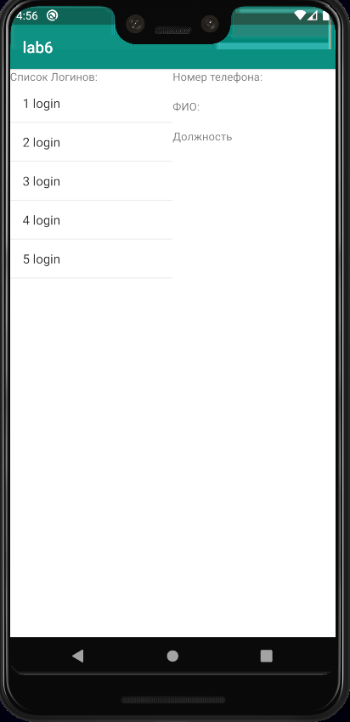

Рисунок 1 – Начальное окно программы

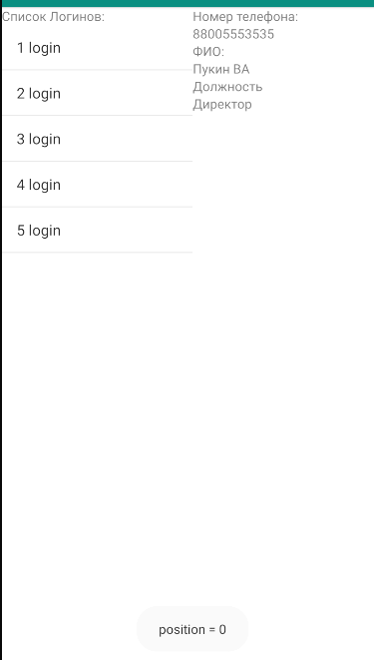

Рисунок 2 – Выбор первого пункта

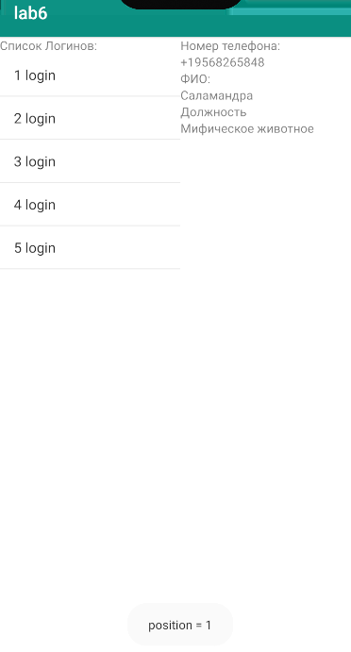

Рисунок 3 – Выбор второго пункта

#### Список использованных источников

1 Соколова, В. В. Разработка мобильных приложений [Электронный ресурс]: учеб. пособие / Соколова В.В. - Томск: Изд-во Томского политех. университета, 2014. - 176 с. // ZNANIUM.COM : электронно-библиотечная система. – Режим доступа: http://znanium.com/catalog.php#, ограниченный. – Загл. с экрана.

2 Тихомиров, В.А. Разработка простейших приложений для мобильных устройств: Учебное пособие / В. А. Тихомиров. - Комсомольск-наАмуре: Изд-во Комсомольского-на-Амуре гос.техн.ун-та, 2013. – 133 с.